Ақшат, Алмаз, Шыңғырлау ауылдарының шекараларын (шегін) белгілеу туралы
Батыс Қазақстан облысы Шыңғырлау ауданы әкімдігінің 2020 жылғы 14 қыркүйектегі № 134 және Батыс Қазақстан облысы Шыңғырлау аудандық мәслихатының 2020 жылғы 14 қыркүйектегі № 58-3 бірлескен қаулысы мен шешімі. Батыс Қазақстан облысының Әділет департаментінде 2020 жылғы 16 қыркүйекте № 6356 болып тіркелді
Қазақстан Республикасының 2003 жылғы 20 маусымдағы Жер кодексіне, Қазақстан Республикасының 2001 жылғы 23 қаңтардағы "Қазақстан Республикасындағы жергілікті мемлекеттік басқару және өзін-өзі басқару туралы" Заңына, Қазақстан Республикасының 1993 жылғы 8 желтоқсандағы "Қазақстан Республикасының әкімшілік-аумақтық құрылысы туралы" Заңына сәйкес, Шыңғырлау ауданының әкімдігі ҚАУЛЫ ЕТЕДІ және Шыңғырлау аудандық мәслихаты ШЕШІМ ҚАБЫЛДАДЫ:
1. Осы бірлескен қаулы мен шешімнің 1-қосымшасына сәйкес ауданы 410,69 гектар, периметрі 8930 метр Шыңғырлау ауданы Ақшат ауылдық округі Ақшат ауылының шекарасы (шегі) белгіленсін.
2. Осы бірлескен қаулы мен шешімнің 2-қосымшасына сәйкес ауданы 254,09 гектар, периметрі 6927 метр Шыңғырлау ауданы Алмаз ауылдық округі Алмаз ауылының шекарасы (шегі) белгіленсін.
3. Осы бірлескен қаулы мен шешімнің 3-қосымшасына сәйкес ауданы 1880,07 гектар, периметрі 17904,16 метр Шыңғырлау ауданы Шыңғырлау ауылдық округі Шыңғырлау ауылының шекарасы (шегі) белгіленсін.
4. Аудан әкімі аппаратының басшысы (Т.Сағынгереев) осы бірлескен қаулы және шешімнің әділет органдарында мемлекеттік тіркелуін қамтамасыз етсін.
5. Осы бірлескен қаулы және шешімнің орындалуын бақылау аудан әкімінің орынбасарына (А.Бисембаев) және Шыңғырлау аудандық мәслихатының хатшысына (Г.Волкогон) жүктелсін.
6. Осы бірлескен қаулы мен шешім алғашқы ресми жарияланған күнінен бастап қолданысқа енгізіледі.
Аудан әкімі | А. Муханбетжанова
Сессия төрағасы | К. Жазыкбаев
Шыңғырлау аудандық мәслихат хатшысы | Г. Волкогон
Шыңғырлау ауданы әкімдігінің
2020 жылғы 14 қыркүйектегі № 134
бірлескен қаулысына және
Шыңғырлау аудандық мәслихатының
2020 жылғы 14 қыркүйектегі № 58-3
шешіміне 1-қосымша
Шыңғырлау ауданының Ақшат ауылдық округінің Ақшат ауылының шекарасы (шегі)

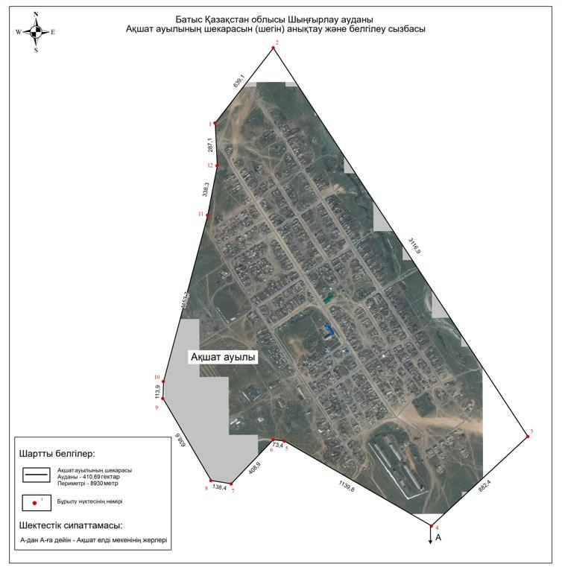

Шыңғырлау ауданы әкімдігінің
2020 жылғы 14 қыркүйектегі № 134
бірлескен қаулысына және
Шыңғырлау аудандық мәслихатының
2020 жылғы 14 қыркүйектегі № 58-3
шешіміне 2-қосымша
Шыңғырлау ауданының Алмаз ауылдық округінің Алмаз ауылының шекарасы (шегі)

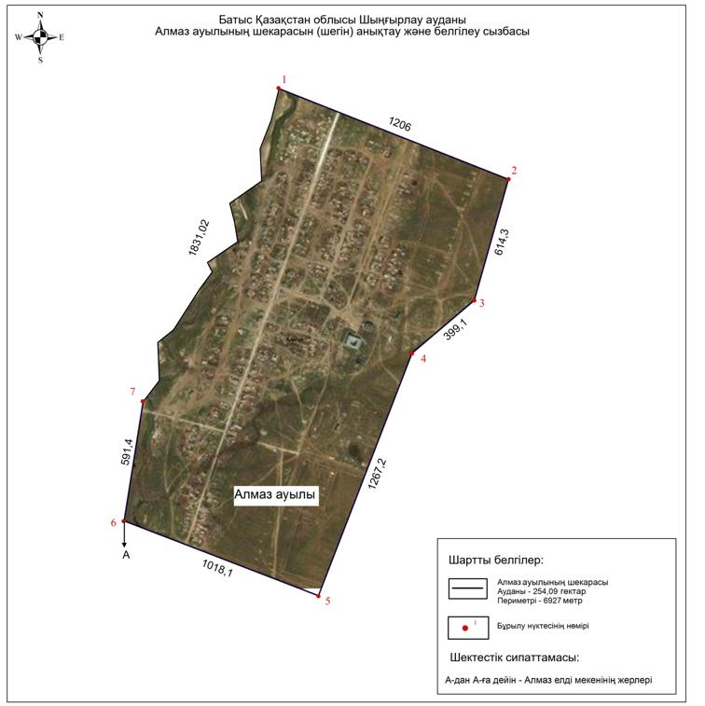

Шыңғырлау ауданы әкімдігінің
2020 жылғы 14 қыркүйектегі № 134
бірлескен қаулысына және
Шыңғырлау аудандық мәслихатының
2020 жылғы 14 қыркүйектегі № 58-3
шешіміне 3-қосымша
Шыңғырлау ауданының Шыңғырлау ауылдық округінің Шыңғырлау ауылының шекарасы (шегі)

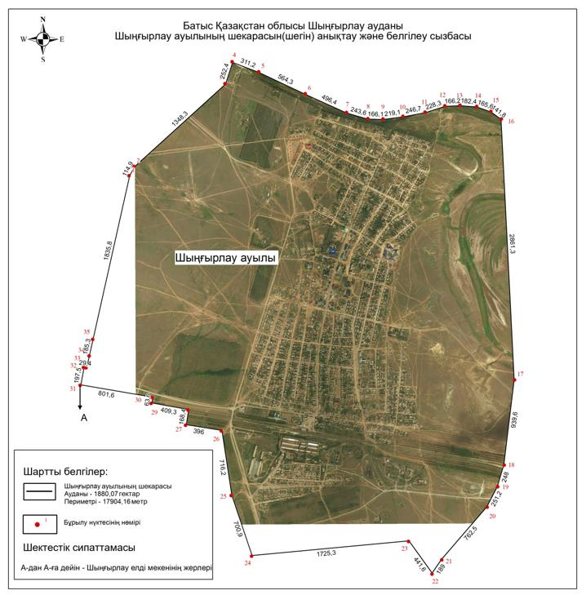

© 2012. Қазақстан Республикасы Әділет министрлігінің «Қазақстан Республикасының Заңнама және құқықтық ақпарат институты» ШЖҚ РМК

